**学习榜样事迹，传承榜样精神**

**服装学院党委学生第二党支部组织观看《榜样4》**

作者：王安浩 摄影：王安浩 王子依

按照“不忘初心、牢记使命”主题教育要求，服装学院学生第二党支部将学习《榜样4》专题节目作为深入学习贯彻习近平新时代中国特色社会主义思想、开展“不忘初心、牢记使命”主题教育的重要内容，2019年10月23日下午支部全体师生党员集中观看节目并组织交流学习。

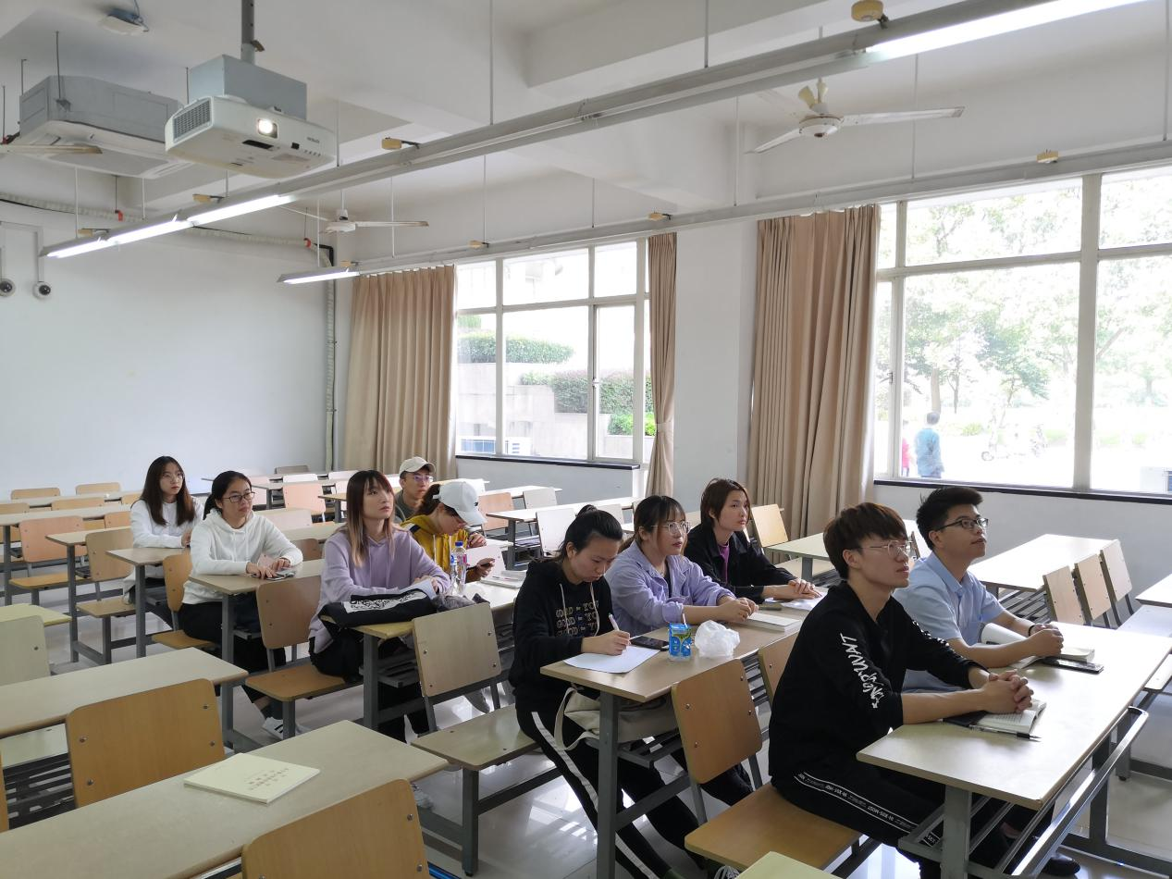

《榜样4》是由中共中央组织部，中央广播电视总台联合录制的专题教育片，反映了优秀共产党员和先进基层党组织典型事迹，向我们展示了他们动人的风采和感人的故事。该节目聚焦“不忘初心、牢记使命”主题，透过屏幕我们结识了默默无闻的老英雄张富清，“吃亏书记”李连成，倒在扶贫路上的第一书记黄文秀，“水上邮递员”唐真亚，时传祥接班人抽粪女班长李萌，退伍不褪色的“羊书记”隋耀达，“嫦娥四号”工程党组织代表叶培建、孙泽洲、刘适。这一批优秀共产党员的先进事迹，展示了新时代共产党员理想信念坚定、心系群众、勇于担当、无私奉献的精神风貌，为支部全体党员上了一次生动的党课。

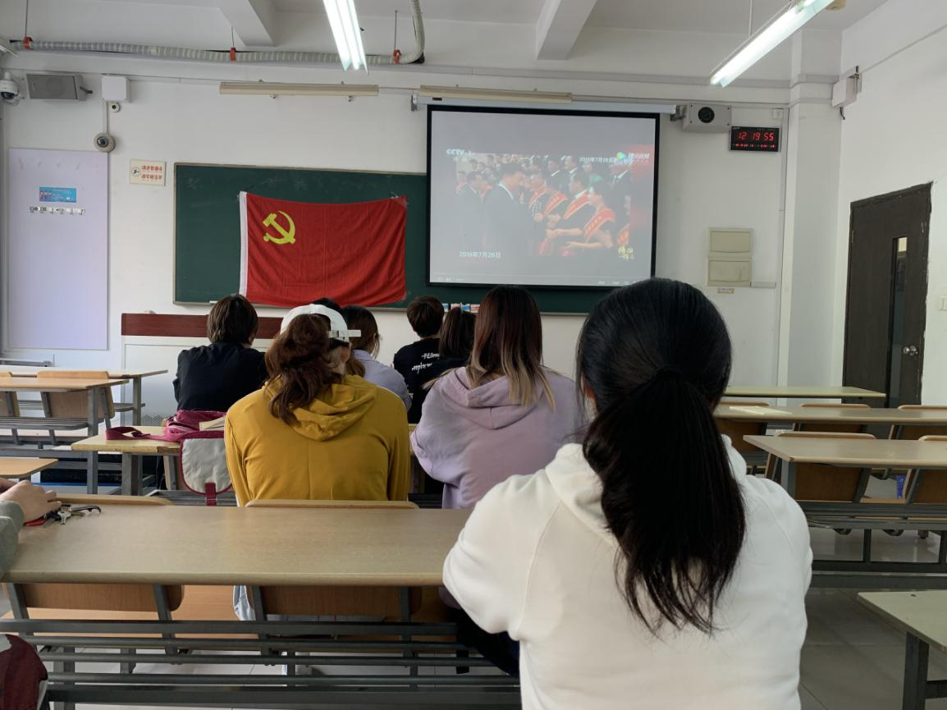

观看结束后，党员同志们纷纷有感而发。支部书记王安浩表示：《榜样》节目生动诠释中国共产党人坚定理想信念、为人民干实事、勇于创新、敢于担当、执着坚守、勤勉敬业的高尚品格。不管在怎样的岗位上，只要把人民放在心中最重要的位置上，就能践行全心全意为人民服务的宗旨。支部委员杨慧舜表示：张富清同志的事迹让我印象深刻，他的事迹集中彰显了一名优秀共产党员坚定信仰、担当作为、服务群众、无私奉献的精神风貌，深刻诠释中国共产党人不忘初心、牢记使命的执着坚守。我要向张富清同志学习，老老实实做人，踏踏实实做事。支部委员赵桐表示：在这些榜样中，让我印象最深的就是李连成同志，他用他的“吃亏学”完美践行了党的初心和使命。“当干部就应该能吃亏，能吃亏才能晓是非，多吃亏才有人跟随”，这既是一名党员的奉献，也是人生的一种境界。学生党员万文婷表示：北师大硕士毕业生黄文秀曾励志“不获全胜，决不收兵”，最终将自己的生命献给了扶贫事业，用自己的青春诠释了共产党人的不怕牺牲、甘于奉献的精神。她那定格在照片上的音容笑貌被人们永远铭记。他教会了我要不畏牺牲、无私奉献。学生党员胡家盈表示：隋耀达同志动员全家人搬到乡下，扎根农村开展扶贫工作。他的事迹教育我要始终把人民二字装在心中，始终保持同人民群众的血肉联系。

榜样不仅是一面镜子，也是一面旗帜，更是一种力量。我们要学习，要传承，要弘扬榜样们的精神，为实现“两个一百年”奋斗目标，为实现中华民族伟大复兴中国梦为奋斗。